Tomás Campanella 1568 - 1639

https://es.wikipedia.org/wiki/Tommaso_Campanella

Tommaso Campanella (Stilo, Reino de Nápoles, 6 de septiembre de 1568 - París, Reino de Francia, 21 de mayo de 1639) fue un filósofo y poeta italiano. Es también citado por su nombre castellanizado, Tomás Campanella. Su nombre antes de entrar en la Orden Dominica fue Giovanni Domenico Campanella.

Escribió, entre otras muchas obras, una defensa de Galileo y el tratado utópico La ciudad del sol (compuesto durante su larga estancia en la cárcel por una conjura antiespañola, la misma causa que el economista Antonio Serra), donde describe un Estado teocrático universal basado en principios comunitarios de igualdad.

Biografía

A los 15 años ingresó en el convento dominico de Santo Domingo de Placanica, emitiendo sus votos con el nombre de fray Tommaso. Estudió filosofía y teología en San Giorgio Morgeto y Nicastro, mostrando especial admiración por la física naturalista y el antiaristotelismo de Telesio. En 1589, sin contar con sus superiores, se dirige a Nápoles en compañía de un rabino judío, que lo introduce en el círculo de Giovanni Battista della Porta, en el que se practicaban curiosidades mágicas y naturalistas, por las que siempre sintió especial atracción.

En 1591 publicó allí su primera obra, Philosophia sensibus demonstrata, en defensa de Telesio, sufriendo poco tiempo después la primera sospecha de demonismo y herejía, y siendo procesado por su propia Orden al año siguiente. Un cuarto proceso (tras haber pasado por Roma, Florencia, Bolonia y Padua) más grave que los anteriores, hace que le trasladen a Roma, siendo recluido en la cárcel de Tor di Nona por orden del Santo Oficio. Obtenida la libertad, se retira al pequeño convento de Santa Maria di Gesù (Stilo), aparentando una vida recogida y tranquila.

Mientras tanto planeaba una conjuración contra la dominación española en Calabria, y la instauración de una república teocrática perfecta similar a la utopía que formula en Città del sole. Delatado, se le abre en 1599 un proceso político y eclesiástico en el que se le acusa de rebelión y herejía. El gobierno español y la autoridad eclesiástica determinan en 1602 condenarle a cadena perpetua en el Castel Nuovo de Nápoles, donde pasa 27 años. Durante esta reclusión compuso sus principales obras, reelaboró las que en Bolonia le había arrebatado la Inquisición y mantuvo relación con estudiosos de su tiempo (Galileo, Scoppio, Gassendi, etc.).
A requerimiento de la propia Orden de Predicadores le fue otorgada la libertad total por el papa Urbano VIII. El 21 de octubre de 1634, vestido de fraile mínimo, con falso nombre, huyó a Francia, donde Campanella encontró afectuosa acogida. Cinco años después, murió en el convento de la Rue Saint-Honoré de París.

Campanella tenía un temperamento impetuoso, combativo; talento de amplia erudición, con una audacia intelectual desenfrenada, que le llevó a abordar todas las ciencias. Se creyó predestinado por Dios para la misión providencial de realizar la unidad de todo el mundo, dividido por luchas doctrinales, políticas y religiosas; unidad que constituyó la gran obsesión de su vida.

Obra

Metaphysica, 1638

Las obras de Campanella, 82 en total, abarcan muchos campos de la filosofía. Algunos títulos suyos son Teología (1614) y Metafísica (1638).

Entre sus obras importantes se destacan: De sensu rerum et magia (1590, revisada en 1628), en la que expone la doctrina de la animación universal, y su gnoseología. De monarchia hispanica discursus (1601), tratado político en torno a la prioridad de la monarquía española, bajo la autoridad espiritual del Papa, en el concierto político universal. Città del sole (1602, revisada en 1613) publicada en latín (Civitas solis, poetica idea Reipublicae philosophicae, 1623), la obra más significativa de su pensamiento político, en la que traza su república ideal, naturalista y teocrática. Universalis Philosophiae seu metaphysicarum rerum, partes tres, libri XVIII (1638), es como una «biblia de la filosofía». Monarchia Messiae (1605), en donde teoriza sobre la monarquía universal: el Papa es el soberano supremo, los príncipes sus brazos; la humanidad tendrá entonces paz bajo un solo rey y un solo pastor. También escribió una Apologia pro Galileo, mathematico florentino (1616).

Campanella, partiendo de los principios del naturalismo telesiano, deduce inmediatamente la universal sensibilidad de las cosas: en efecto, si los animales sienten, es señal de que sienten también los elementos de que están constituidos (De sensu, 1,1).

Esta sensibilidad es debida a un espíritu sutil que determina el consenso de las cosas naturales entre sí. Proclama, igualmente, la supremacía del conocimiento sensible, el único que reporta certeza absoluta. Reduce todo conocimiento a la sensibilidad. Mas, ¿cómo puede el alma conocerse a sí misma? Campanella resuelve el problema al establecer un autoconocimiento originario del alma, el cual posibilita el conocimiento de todas las demás cosas. Para ello se basa en el principio de que la sensación, al ser pasión, proviene de la asimilación del sujeto cognoscente a la cosa conocida. En esta autoconciencia se fundan las determinaciones esenciales de la realidad natural, de las que ella nos hace conscientes: el poder, el saber y el amor al ser.

Toda su filosofía especulativa está destinada a fundamentar un ideal político-religioso: el gobierno de la humanidad por el Sumo Pontífíce, en quien debe recaer también el poder temporal. En realidad, viene a establecer una dictadura sacerdotal, apoyándose en la condición desfalleciente del hombre, tan sólo remediable en esa ciudad helíaca. Para la ortodoxia católica, su religión naturalista, como vínculo de orden espiritual y unificador, supone una decadencia del cristianismo, ya que daña gravemente su dimensión sobrenatural.

Pensamiento

Inicialmente, se inspiró en Bernardino Telesio (1509-1588), aunque más tarde diferenció su pensamiento. Telesio pretendió estudiar la naturaleza a partir de sus propios principios, que para él se reducían a la acción del calor y el frío sobre lo corpóreo, alejándose de esta forma tanto de Aristóteles como de la magia. Telesio afirmaba la autonomía de la naturaleza y en consecuencia, la necesidad de estudiarla de modo independiente a la metafísica a partir de la información que suministra la experiencia sensible. Se observa en el pensamiento de Telesio, algún componente animista inspirado en los presocráticos. Campanella, a diferencia de Telesio, se acerca algo más a la magia y al animismo. Su teoría del conocimiento afirma que todo conocimiento deriva de la sensibilidad y a ella se reduce.

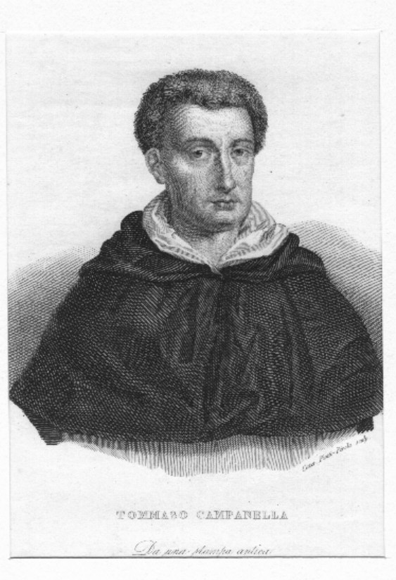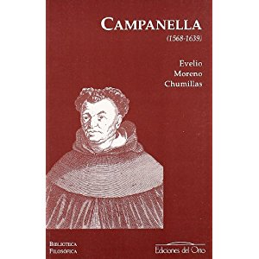

Entonces, el conocimiento sensorial proporciona certeza absoluta y por lo tanto no requiere pruebas de ninguna clase. El escepticismo no tiene sentido porque hay una facultad innata en el alma que nos asegura principios indudables, el primero de los cuales es que existimos, pensamos, queremos y podemos. Este conocimiento de sí mismo está presupuesto en cualquier conocimiento de las cosas exteriores.

Nos conocemos, ante todo, a nosotros mismos, y sólo conocemos las cosas exteriores en cuanto nos conocemos modificados o impresionados por ellas; Campanella extiende esta conciencia a todos los seres.

Fue un comunista utópico. Se manifestó contra la escolástica y combinaba las ideas del sensualismo y el deísmo con concepciones místico-religiosas. Fue perseguido por la Inquisición debido a su libertad de pensamiento. Soñaba con una humanidad libre y próspera, mas confiaba en que su sueño podría tornarse en realidad con la ayuda del Papado. Fundamentó su ideal comunista en el mandato de la razón y en las leyes de la naturaleza. Imaginó una sociedad comunista tanto en lo referente al régimen de la propiedad como en la pertenencia de mujeres e hijos.

Poco tiempo después de salir de la cárcel volvió a ser perseguido y tuvo que buscar refugio en Francia. Muchas de sus propuestas filosóficas fueron semejantes a las adoptadas después por René Descartes y por Immanuel Kant. Su doctrina filosófica admite la impotencia del conocimiento sensible para conocer la realidad exterior, pero admite la importancia del conocimiento interno para experimentarse tal y como uno es. Al modo de San Agustín, la existencia de Dios se deduce de la existencia de su idea en el hombre, que por su perfección no puede ser un producto nuestro. En su Civitas Solis describió una utopía en la que la Iglesia Católica domina todos los órdenes de la vida, ideas que aplicó en su libro La Monarquía Hispánica respecto al imperio realmente existente entonces, España.

La ciudad del sol

Una de sus obras más destacadas fue La ciudad del sol, que fue escrita en 1602 pero no fue publicada hasta 1623. Es una utopía en la que el autor expone su concepción de ciudad ideal. Está dispuesta en forma de diálogo entre un almirante genovés y el Gran Maestre de los Hospitalarios. El marino cuenta al caballero cómo se vio obligado a tocar tierra en la Isla de Taprobana, donde los indígenas lo conducen a la Ciudad del Sol, que está rodeada por siete murallas, dedicadas cada una a un astro. En la punta de un monte se encuentra el templo dedicado al Sol.

La organización política de esta singular República es de carácter teocrático. Se mezclan los asuntos religiosos y públicos de manera inescindible. El supremo gobernante es el Sacerdote Sol, auxiliado por los Príncipes Pon, Sin y Mor, competentes respectivamente en materia de poder, sabiduría y amor. Al príncipe Pon le corresponde conocer el arte guerrero y de los ejéricitos; al Príncipe Sin, la enseñanza de la ciencia y la sabiduría, y al Príncipe Mor, las labores de la procreación y la educación de los infantes.

Los Ciudadanos de esta República filosófica, conocedores de que la propiedad privada engendra el egoísmo humano e incita a los hombres a enfrascarse en crueles luchas, han convenido en que la propiedad sea comunitaria.

Todos los hombres habrán de trabajar pero los funcionarios serán los que harán la distribución de la riqueza. Hasta los actos más íntimos son en común en esta ciudad.

Trata de una sociedad comunista ideal en la que el poder está en manos de hombres sabios y sacerdotes. Con esto podemos ver cuan influyente fue la Iglesia sobre Tommaso Campanella. La ciudad del sol contribuyó a desarrollar la ideología progresista y a estimular el progreso social.

